Önálló munka
- Készítsd el a négyzet eljárást! A négyzet oldalhosszúsága legyen 120!
Készítsd el a háromszög eljárást! A háromszög oldala legyen harmada a négyzetének (40)!
Készítsd el a vár eljárást! Használd a négyzet és a háromszög eljárást!
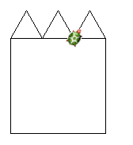
Munka értékelése osztályzattal
- Írjuk fel a füzetbe, hogyan is készítettük a négyzet és a háromszög eljárást!
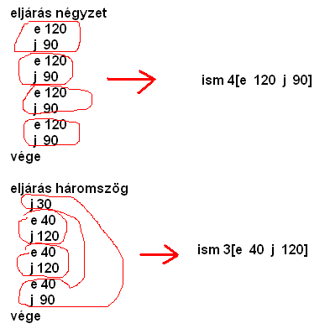
Miért volt egyszerű a négyzetet elkészíteni (ismétlődött)? Karikázd be, mi ismétlődött! Használhatjuk az ismételd utasítást.
Nézzük a háromszöget! Mi ismétlődött? Kicsit nehezebb észrevenni, de az elején ott van a j 30, a végén a j 90, összesen mennyit fordulunk jobbra? (120), megvan a harmadik ismétlődés is.
Töröljük ki a négyzet és háromszög eljárást, vagy kivételesen lépjünk ki a programból, majd töltsük be újra)!
Készítsük el az eljárásokat az ismétlést használva!
Készítsd el önállóan a következő ábrákat eljárással, ismétlést használva!
a/
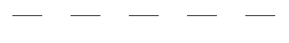
b/
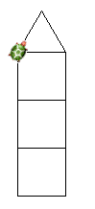
c/
Készítsd el a ház eljárást, majd a házsor eljárást!
